Inmuebles Chile
Especificación de requisitos
Plataforma para corredores de propiedades

Contenido

Número de requisito | RF-1
Nombre de requisito | Consultar Catálogo y Búsqueda de Propiedades.
Tipo | Requisito |  | Restricción
Descripción del requisito | El sistema debe presentar una página principal que permita al usuario realizar búsquedas filtradas por Comuna, Tipo de Operación (Venta/Arriendo) y Tipo de Propiedad. Además, debe mostrar una sección de "Propiedades Destacadas" con información resumida (Precio, Ubicación, Dormitorios, Baños y Superficie).
Interacción | U: Cliente / Usuario Visitante.  ● El usuario ingresa a la URL principal.  ● El sistema carga las propiedades destacadas desde la tabla propiedad.  ● El usuario selecciona filtros en el buscador principal y hace clic en "Buscar Propiedades".  ● El sistema redirige a la vista de resultados filtrados.
Prioridad del requisito | Alta/Esencial | Media/Deseado |  | Baja/ Opcional
Imagen | 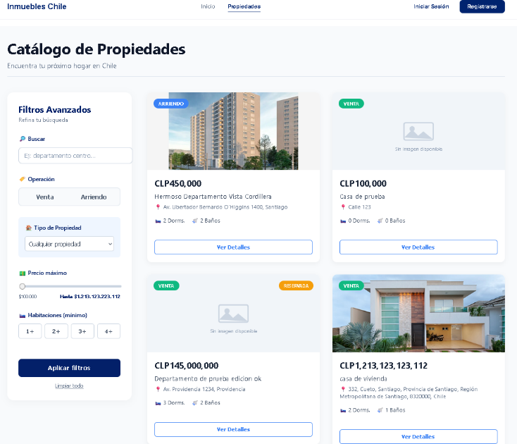

Número de requisito | RF-2
Nombre de requisito | Inicio de sesión
Tipo | Requisito |  | Restricción
Descripción del requisito | El sistema debe proporcionar una interfaz de acceso donde el usuario ingrese sus credenciales (Correo electrónico y Contraseña). El sistema debe validar estos datos contra la base de datos para permitir el ingreso y cargar el perfil correspondiente según su rol.
Interacción | U: Cliente, Corredor, Administrador.  ● El usuario ingresa su email y contraseña en el formulario.  ● El sistema consulta la tabla usuario para verificar la existencia y validez de los datos.  ● Si son correctos, el sistema crea una sesión activa y redirige al panel correspondiente según el campo rol.
Prioridad del requisito | Alta/Esencial | Media/Deseado |  | Baja/ Opcional
Imagen | 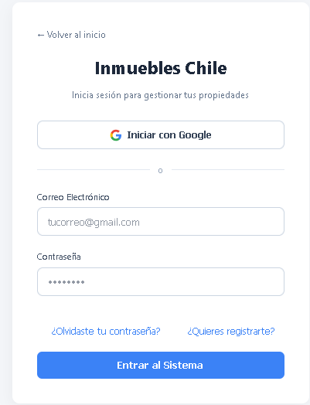

Número de requisito | RF-3
Nombre de requisito | Registro de Clientes (Crear Cuenta).
Tipo | Requisito |  | Restricción
Descripción del requisito | El sistema debe permitir que nuevos usuarios se registren en la plataforma proporcionando su Nombre completo, Correo electrónico y una Contraseña segura (con confirmación). El sistema debe validar que el correo no esté registrado previamente.
Interacción | U: Usuario Visitante.  ● El usuario completa el formulario de registro con sus datos personales.  ● El sistema valida la integridad de los datos y la coincidencia de las contraseñas.  ● El sistema inserta un nuevo registro en la tabla usuario con el rol predeterminado de 'cliente'.
Prioridad del requisito | Alta/Esencial | Media/Deseado |  | Baja/ Opcional
Imagen | 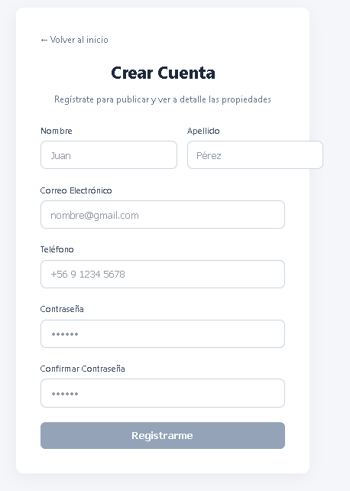

Número de requisito | RF-4
Nombre de requisito | Gestión de Perfil y Panel de Control del Cliente.
Tipo | Requisito | Restricción
Descripción del requisito | El sistema debe proporcionar un portal personal donde el cliente pueda actualizar su información personal (nombre, email, teléfono, comuna de interés), visualizar su presupuesto máximo, revisar su actividad reciente y gestionar una lista de propiedades favoritas.
Interacción | U: Cliente Autenticado.  ● El cliente accede a la sección "Perfil" desde el menú lateral.  ● El sistema recupera los datos de las tablas usuario y cliente para mostrar la información actual.  ● El usuario modifica sus datos y presiona "Actualizar Perfil"  ● El sistema valida y guarda los cambios en la base de datos.
Prioridad del requisito | Alta/Esencial | Media/Deseado | Baja/ Opcional
Imagen | 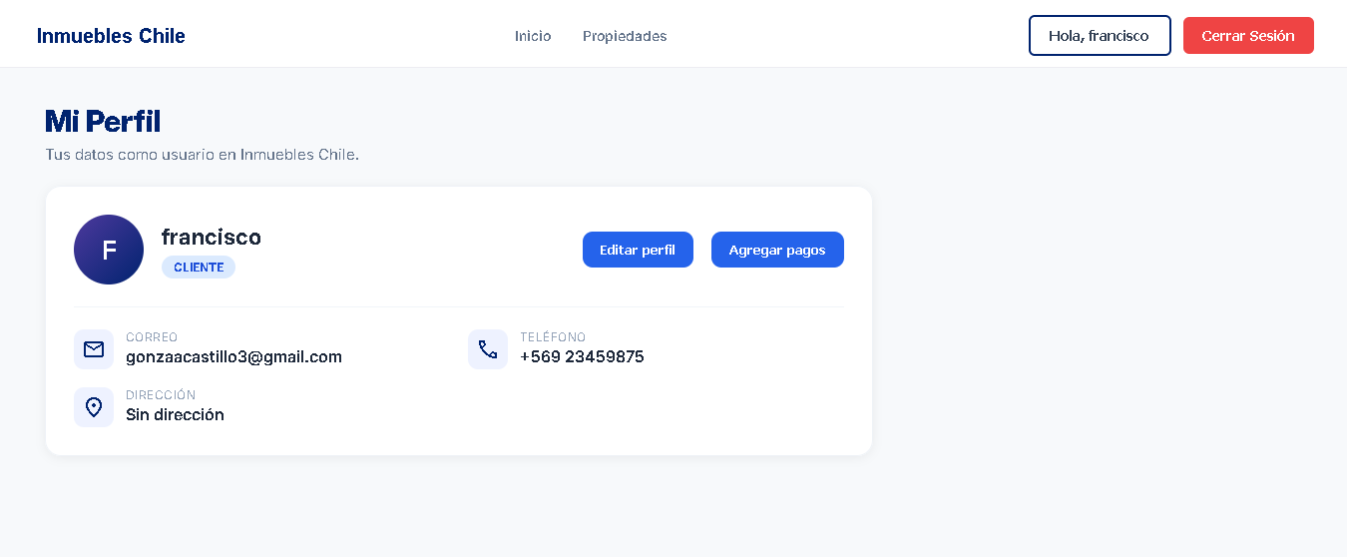

Número de requisito | RF-5
Nombre de requisito | Navegación y Filtros Avanzados de Viviendas.
Tipo | Requisito |  | Restricción
Descripción del requisito | El sistema debe proporcionar un portal personal donde el cliente pueda actualizar su información personal (nombre, email, teléfono, comuna de interés), visualizar su presupuesto máximo, revisar su actividad reciente y gestionar una lista de propiedades favoritas.
Interacción | U: Cliente Autenticado.
Prioridad del requisito | Alta/Esencial | Media/Deseado |  | Baja/ Opcional
Imagen | 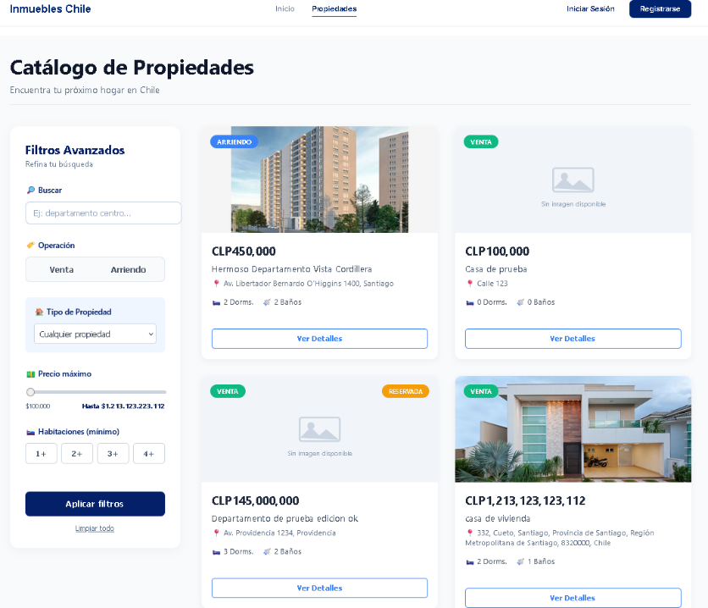

Número de requisito | RF-6
Nombre de requisito | Visualización de Ficha Técnica y Gestión de Reservas.
Tipo | Requisito |  | Restricción
Descripción del requisito | El sistema debe mostrar la ficha completa de un inmueble seleccionado, incluyendo galería de imágenes, descripción detallada, características técnicas (baños, dormitorios, $m^2$) y ubicación en mapa. Debe habilitar el botón "Reservar Propiedad" solo para usuarios autenticados.
Interacción | U: Cliente Autenticado.  ● El usuario hace clic en una propiedad del catálogo.  ● El sistema carga los datos de la tabla propiedad y el contacto del corredor.  ● El usuario presiona "Reservar Propiedad".  ● El sistema registra una nueva entrada en la tabla reserva vinculando al id_cliente con el id_propiedad.
Prioridad del requisito | Alta/Esencial | Media/Deseado |  | Baja/ Opcional
Imagen | 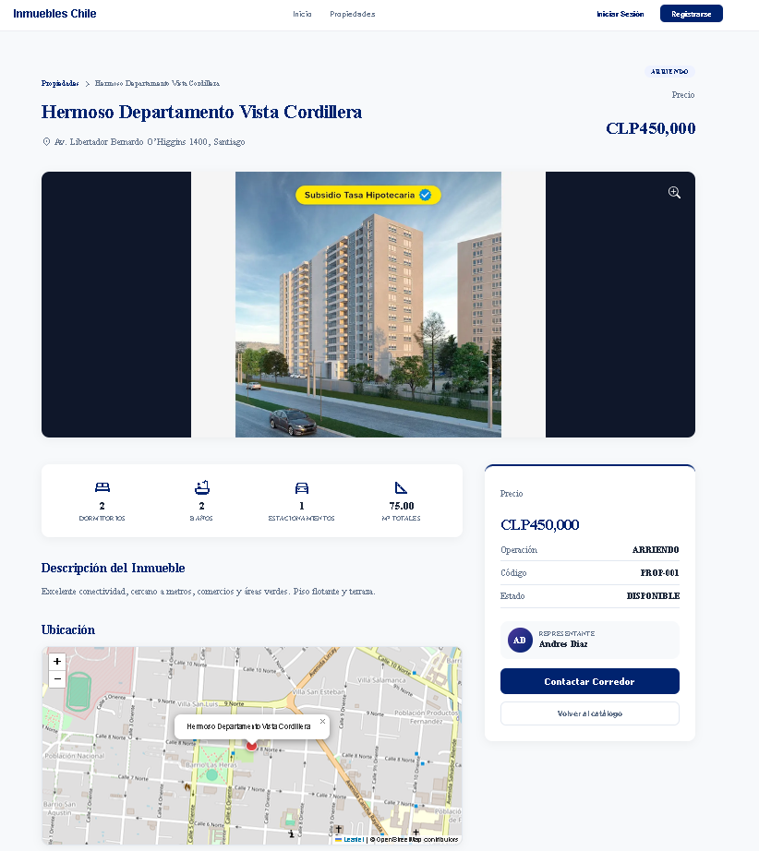

Número de requisito | RF-7
Nombre de requisito | Registro de Solicitud de Reserva de Inmueble.
Tipo | Requisito |  | Restricción
Descripción del requisito | El sistema debe permitir a los clientes autenticados formalizar su interés por una propiedad mediante un formulario de reserva. El usuario debe proporcionar sus datos personales (Nombre, RUT, Email, Teléfono), seleccionar una fecha preferida para la firma de promesa y añadir comentarios adicionales.
Interacción | U: Cliente.  ● El usuario accede al formulario desde la vista de detalle de la propiedad.  ● El usuario completa los campos obligatorios y presiona "Enviar Solicitud de Reserva".  ● El sistema valida los datos y crea un registro en la tabla reserva con estado = pendiente.
Prioridad del requisito | Alta/Esencial | Media/Deseado |  | Baja/ Opcional
Imagen

Número de requisito | RF-8
Nombre de requisito | Panel de Administración de Operaciones del Corredor.
Tipo | Requisito |  | Restricción
Descripción del requisito | El sistema debe proporcionar al Corredor un panel lateral de herramientas para gestionar el ciclo de vida de las propiedades y los pagos. Debe incluir acceso directo a: Registro de pagos, Solicitudes de reserva de clientes, Registro de propiedades y visualización de cartera de clientes.
Interacción | U: Corredor.  ● El Corredor inicia sesión y el sistema valida su rol.  ● Se despliega el "Panel de Corredor" con opciones de gestión.  ● Al seleccionar "Solicitudes de Cliente", el sistema consulta la tabla reserva para mostrar las gestiones pendientes.
Prioridad del requisito | Alta/Esencial | Media/Deseado |  | Baja/ Opcional
Imagen

Número de requisito | RF-9
Nombre de requisito | Gestión y Validación de Reservas de Clientes.
Tipo | Requisito |  | Restricción
Descripción del requisito | El sistema debe permitir al Corredor visualizar, gestionar y validar las solicitudes de reserva enviadas por los clientes. El corredor podrá aprobar o rechazar solicitudes tras revisar los antecedentes del interesado.
Interacción | U: Corredor.  ● El Corredor accede a la opción "Solicitudes de Cliente" en su panel lateral.  ● El sistema muestra el contador de solicitudes pendientes (ej. "24").  ● El Corredor selecciona una solicitud y el sistema actualiza el registro en la tabla reserva.
Prioridad del requisito | Alta/Esencial | Media/Deseado |  | Baja/ Opcional
Imagen

Número de requisito | RF-10
Nombre de requisito | Publicación y Edición de Propiedades.
Tipo | Requisito |  | Restricción
Descripción del requisito | El sistema debe proporcionar una interfaz para que el Corredor registre nuevas propiedades en el catálogo, definiendo título, precio, ubicación, características técnicas y galería de imágenes.
Interacción | U: Corredor.  ● El Corredor selecciona "Registro de Propiedad" o el botón "Publicar".  ● El usuario completa los datos técnicos obligatorios.  ● El sistema inserta los datos en la tabla propiedad y los hace visibles en el catálogo general.
Prioridad del requisito | Alta/Esencial | Media/Deseado |  | Baja/ Opcional
Imagen

Número de requisito | RF-11
Nombre de requisito | Control de Pagos y Validación de Cuotas.
Tipo | Requisito |  | Restricción
Descripción del requisito | El Corredor debe poder registrar y validar los pagos realizados por los clientes asociados a sus contratos. El sistema debe permitir vincular un comprobante a una cuota específica para actualizar su estado de cuenta.
Interacción | U: Corredor.  ● El Corredor ingresa a "Registrar Pago" o "Pagos por Validar".  ● Selecciona la cuota del cliente y adjunta la información del pago.  ● El sistema actualiza la tabla pago y cambia el estado en la tabla cuota a 'pagado'.
Prioridad del requisito | Alta/Esencial | Media/Deseado |  | Baja/ Opcional
Imagen

Número de requisito | RF-12
Nombre de requisito | Registro Técnico de Nueva Propiedad.
Tipo | Requisito |  | Restricción
Descripción del requisito | El sistema debe permitir al Corredor crear un perfil de propiedad optimizado. Debe incluir campos obligatorios como: Tipo de propiedad, Acción comercial (Venta/Arriendo), Precio en CLP, Superficie total ($m^2$), Dormitorios, Baños, Orientación, Estacionamientos, Ubicación exacta en mapa y Galería multimedia.
Interacción | U: Corredor.  ● El Corredor accede a "Mis Propiedades" > "Publicar Nueva Propiedad".  ● El usuario completa los bloques: Información General, Ubicación y Multimedia.  ● El sistema valida que los campos numéricos sean positivos y que exista al menos una foto de portada.  ● Al presionar "Publicar Propiedad", los datos se almacenan en la tabla propiedad.
Prioridad del requisito | Alta/Esencial | Media/Deseado |  | Baja/ Opcional
Imagen

Número de requisito | RF-13
Nombre de requisito | Registro y Formalización de Contratos.
Tipo | Requisito |  | Restricción
Descripción del requisito | El sistema debe permitir al Corredor Senior crear nuevos contratos digitales vinculando una propiedad específica con un Propietario y un Cliente/Arrendatario. Debe permitir definir montos, fechas de vigencia y cargar el documento legal en formato PDF.
Interacción | U: Corredor.  ● El Corredor accede a "Contratos" > "Nuevo Contrato".  ● El sistema permite buscar una propiedad por ID o Nombre para vincularla.  ● El usuario ingresa RUT y nombres de ambas partes y adjunta el archivo legal.  ● Al guardar, el sistema crea el registro en la tabla contrato y cambia el estado de la propiedad a "Arrendada" o "Vendida".
Prioridad del requisito | Alta/Esencial | Media/Deseado |  | Baja/ Opcional
Imagen

Número de requisito | RF-14
Nombre de requisito | Gestión y Optimización de Galería Multimedia.
Tipo | Requisito |  | Restricción
Descripción del requisito | El sistema debe permitir al corredor subir, organizar y editar el recorrido visual de una propiedad. Debe incluir una herramienta para definir la imagen principal (portada) y visualizar la distribución actual de las fotografías cargadas.
Interacción | U: Corredor.  ● El usuario accede a la sección "Carga de Medios" dentro de la edición de una propiedad.  ● El sistema permite examinar archivos locales o arrastrarlos a la zona de carga.  ● El corredor asigna el orden y la imagen principal de la galería.  ● El sistema valida la capacidad de la galería (ej. máximo 10 fotos).
Prioridad del requisito | Alta/Esencial | Media/Deseado |  | Baja/ Opcional
Imagen

Número de requisito | RF-15
Nombre de requisito | Calendario de Pagos e Integración con Google Calendar.
Tipo | Requisito |  | Restricción
Descripción del requisito | El sistema debe proporcionar un calendario visual para que el cliente gestione sus vencimientos y revise su historial de arriendo. Este calendario se sincronizará automáticamente con Google Calendar, permitiendo que los recordatorios de pago y fechas de contrato sean visibles en la cuenta personal del usuario.
Interacción | U: Cliente Autenticado.  ● El cliente accede a la sección "Calendario" en su portal.  ● El sistema solicita autorización para vincular la cuenta de Google.  ● El sistema consulta las fechas de la tabla cuota y las exporta como eventos a Google Calendar.  ● El usuario recibe notificaciones directamente en su dispositivo móvil vía Google.
Prioridad del requisito | Alta/Esencial | Media/Deseado |  | Baja/ Opcional
Imagen

Número de requisito | RF-16
Nombre de requisito | Gestión de Agenda y Sincronización con Google Calendar
Tipo | Requisito |  | Restricción
Descripción del requisito | El sistema debe permitir al usuario visualizar sus compromisos (vencimientos de pago, visitas a propiedades o reuniones) en un calendario interactivo. Restricción: La visualización y gestión de estos eventos se realizará mediante la integración de la API de Google Calendar, asegurando la persistencia de recordatorios en la cuenta personal del usuario.
Interacción | U: Cliente / Corredor.  ● El usuario accede a la vista "Calendario".  ● El sistema se conecta vía OAuth 2.0 con Google para cargar los eventos.  ● Se muestran hitos como "Siguiente Pago", "Visita Depto Ñuñoa" o "Reunión de Cierre".
Prioridad del requisito | Alta/Esencial | Media/Deseado |  | Baja/ Opcional
Imagen

Número de requisito | RF-17
Nombre de requisito | Registro y Formalización de Contratos.
Tipo | Requisito |  | Restricción
Descripción del requisito | El sistema debe permitir al Corredor Senior crear nuevos contratos digitales vinculando una propiedad específica con un Propietario y un Cliente/Arrendatario. Debe permitir definir montos, fechas de vigencia y cargar el documento legal en formato PDF.
Interacción | U: Corredor.  ● El Corredor accede a "Contratos" > "Nuevo Contrato".  ● El sistema permite buscar una propiedad por ID o Nombre para vincularla.  ● El usuario ingresa RUT y nombres de ambas partes y adjunta el archivo legal.  ● Al guardar, el sistema crea el registro en la tabla contrato y cambia el estado de la propiedad a "Arrendada" o "Vendida".
Prioridad del requisito | Alta/Esencial | Media/Deseado |  | Baja/ Opcional
Imagen

Número de requisito | RF-18
Nombre de requisito | Registro de Pago de Cuota por el Arrendatario.
Tipo | Requisito |  | Restricción
Descripción del requisito | El sistema debe permitir al Cliente reportar sus pagos de forma autónoma. Debe poder seleccionar su contrato vigente, ingresar el monto, la fecha, el medio de pago (Transferencia, Efectivo, Webpay) y adjuntar el comprobante digital.
Interacción | U: Cliente Autenticado.  ● El cliente ingresa a "Mis Pagos" > "Registrar Pago de Cuota".  ● El sistema precarga los datos de su propiedad activa para evitar errores de selección.  ● El usuario carga el archivo (PDF/JPG) y presiona "Enviar Registro de Pago".  ● El sistema genera una notificación al Corredor para su posterior validación.
Prioridad del requisito | Alta/Esencial | Media/Deseado |  | Baja/ Opcional
Imagen

Número de requisito | RF-19
Nombre de requisito | Reporte y Registro de Cuotas por el Cliente.
Tipo | Requisito |  | Restricción
Descripción del requisito | El sistema debe permitir al cliente informar la realización de sus pagos de arriendo de forma independiente. Debe facilitar la selección de la propiedad vinculada, el ingreso del monto, la fecha y el medio de pago, además de permitir la carga del comprobante (PDF/JPG) para su validación por parte del corredor.
Interacción | U: Cliente.  ● El cliente accede a su portal y selecciona "Registrar Pago de Cuota".  ● El sistema precarga los datos del contrato vigente (ej. Depto Ñuñoa).  ● El usuario selecciona el método (Transferencia, Efectivo o Webpay) y sube el archivo del comprobante.  ● Al enviar, el estado del pago queda "Pendiente de Validación" en el sistema.
Prioridad del requisito | Alta/Esencial | Media/Deseado |  | Baja/ Opcional
Imagen

Número de requisito | RF-20
Nombre de requisito | Administración de Propietarios y Supervisión de Inmuebles Vinculados.
Tipo | Requisito |  | Restricción
Descripción del requisito | El sistema debe permitir a los corredores sénior administrar la base de datos de propietarios registrados, permitiendo la creación de nuevos perfiles, la exportación de listados y la supervisión del estado de sus contratos.
Interacción | U: Corredor Sénior.  ● El usuario accede al módulo "Gestión de Propietarios".  ● El sistema despliega una lista con ID, RUT, contacto y número de propiedades vinculadas por dueño.  ● El usuario puede filtrar por nombre o RUT para realizar ediciones o añadir nuevos propietarios.  ● El sistema muestra indicadores globales como el porcentaje de "Contratos al día" de toda la cartera.
Prioridad del requisito | Alta/Esencial | Media/Deseado |  | Baja/ Opcional
Imagen | 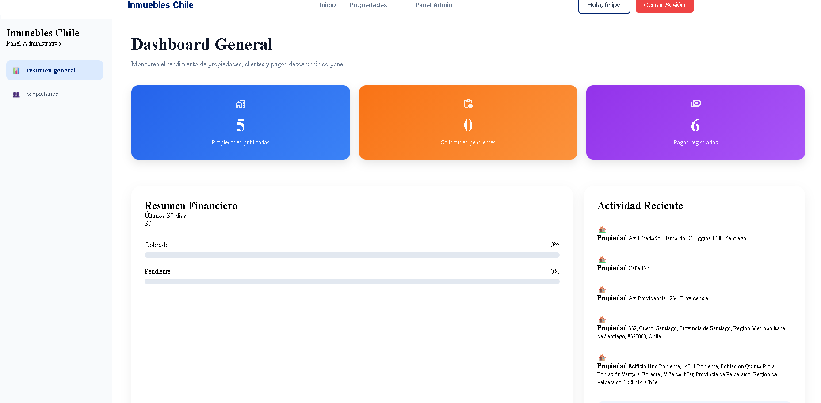

Número de requisito | RF-21
Nombre de requisito | Registro de Auditoría e Historial de Modificaciones.
Tipo | Requisito |  | Restricción
Descripción del requisito | El sistema debe registrar automáticamente cada cambio realizado en la ficha de una propiedad, incluyendo actualizaciones de precio, cambios de estado (borrador a publicado), modificaciones multimedia y ediciones de descripción.
Interacción | U: Gestión Admin / Corredor Profesional.  ● El usuario accede al "Historial de Cambios" de una propiedad específica.  ● El sistema despliega una línea de tiempo con la fecha, el tipo de cambio y el usuario responsable.  ● Se deben visualizar los valores anteriores y los nuevos (ej. cambio de precio de CLP 125M a 119M).  ● El sistema permite filtrar por rango de fecha, tipo de cambio y usuario/broker.
Prioridad del requisito | Alta/Esencial | Media/Deseado |  | Baja/ Opcional
Imagen | 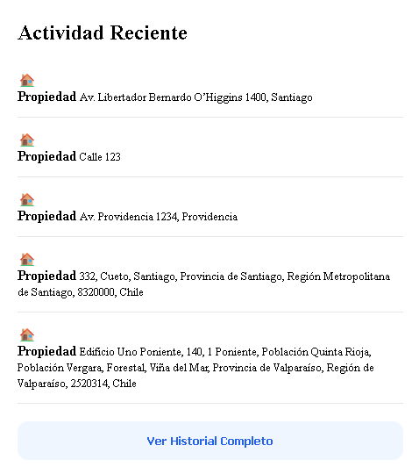

Número de requisito | RF-22
Nombre de requisito | Administración y Seguimiento de Solicitudes de Interés.
Tipo | Requisito |  | Restricción
Descripción del requisito | El sistema debe centralizar todas las solicitudes entrantes (leads), permitiendo al administrador monitorear el flujo de interesados, el presupuesto del cliente y el estado de la operación (En Proceso, Respondida, Cerrada).
Interacción | U: Administrador Chile / Gestión Central.  ● El usuario accede al módulo "Solicitudes" para ver el total de leads (ej. 1,284 solicitudes).  ● El sistema resalta solicitudes críticas que requieren atención inmediata.  ● El administrador filtra por ubicación o presupuesto para asignar prioridades de atención.  ● Se visualizan métricas de rendimiento como "Solicitudes Cerradas Hoy".
Prioridad del requisito | Alta/Esencial | Media/Deseado |  | Baja/ Opcional
Imagen

